FACULDADE SENAC – CAMPUS SANTO AMARO

Curso Tecnologia em Análise e Desenvolvimento de Sistemas

Fernando L. Coutinho

Lucas Santiago

Marcos Sá

Matheus Fonseca

Matheus Viana

TRABALHO DE PROJETO INTEGRADO II

LOJA DE GAMES



São Paulo

2018

Fernando L. Coutinho

Lucas Santiago

Marcos Sá

Matheus Fonseca

Matheus Viana

TRABALHO DE PROJETO INTEGRADO II

LOJA DE GAMES

Trabalho apresentado no Curso de

Graduação em Tecnologia em Análise e

Desenvolvimento de Sistemas na

Faculdade Senac Campus Santo Amaro

Orientador: Fabio Abenza

São Paulo

2018

RESUMO

Sumário

1. Introdução 7

2. Estrutura 7

3. Descrição do sistema 7

3.1 Requisitos funcionais/Não funcionais 8

3.2 Diagrama de caso de uso 8

3.3 Protótipos de interface 10

4. Código fonte do sistema 15

4.1 Interface gráfica 15

4.2 Controladores Visuais 15

4.3 Classes de serviços 15

4.4 DAOs e utilitários de conexão com o banco de dados 15

5. Banco de dados 15

5.1 Diagrama entidade-relacionamento 15

5.2 Scripts de criação de Tabelas no banco de Dados 15

Conclusão 15

1. Introdução

Através do aprendizado nas disciplinas de Algoritmo, Banco de Dados e Análise de Sistemas e junto com ferramentas ensinadas no Projeto Integrador, concluímos toda a criação e desenvolvimento do projeto proposto de uma Loja de Roupas.

Vamos abordar nesse documento o passo a passo de cada disciplina abordada, mostrando detalhes e comentando dificuldades encontradas.

2. Estrutura

Inicialmente começamos pela estrutura do Sistema, identificando as camadas que iremos utilizar para modelar a estrutura da programação. Após identificarmos como ficaria a estrutura do sistema, passamos para a parte de pesquisa de toda a documentação necessária. Após isso partimos para construção detalhada de cada processo indicado anteriormente.

3. Descrição do Sistema

O sistema será composto de dois cadastros principais, uma funcionalidade principal de negócio e uma saída de “relatório”, exibido na própria interface. Os dois cadastros propostos serão utilizados como base principal para composição da funcionalidade de negócio, elemento central do sistema.
O primeiro cadastro será composto, basicamente, pela funcionalidade de manutenção de clientes. Deverá ser possível inserir, excluir, alterar e consultar clientes por meio de uma pesquisa simples. O cliente será um dos elementos base utilizado para compor a funcionalidade principal da aplicação, a venda. Todos os dados principais que normalmente compõem um cadastro de clientes, como nome, documentos, campos de endereço, telefones e e-mail, sexo, estado civil, data de nascimento e etc., deverão estar disponíveis na aplicação. Os campos de dados deverão ter validação de tipo, validade, obrigatoriedade (pelo menos nome, sexo, documentos básicos e endereço devem ser inseridos) e tamanho antes da inserção ou manipulação no banco de dados.
O segundo cadastro será a manutenção do produto a ser vendido. Deverá ser possível inserir, excluir, alterar e consultar produtos por meio de uma pesquisa simples. O produto também será utilizado para compor a venda da aplicação. No entanto, terá uma funcionalidade mais complexa em relação ao cadastro de clientes, pois deverá possuir um controle de estoque simples. Ou seja, deverá ser possível atualizar o produto com indicadores de estoque, onde vendas decrementarão este estoque e, da mesma forma, não será possível realizá-las para produtos sem estoque. Os campos necessários para composição da aplicação dependerão do tema escolhido, mas também deverão ter validação de tipo, validade, tamanho e obrigatoriedade antes da inserção ou manipulação no banco de dados.
Como atividade principal do sistema, está localizado o processo de venda. Uma venda será o registro de saída de estoque de determinados produtos, com quantidades especificadas, para determinado cliente num determinado momento no tempo. Durante o processo de venda, o usuário deverá ser capaz de escolher os produtos a serem vendidos, as quantidades, o cliente que irá comprá-los e o sistema mostrará o valor final da venda e permitirá concretizá-la. Validações de obrigatoriedade (seleção de cliente, produtos e quantidade), tipo, validade e tamanho também deverão ser realizadas.
Por fim, o relatório de vendas permitirá que o usuário visualize, na própria interface do sistema, o resultado das vendas de determinado período de tempo (máximo mensal), indicando os valores das mesmas, os clientes realizadores das compras, os produtos vendidos, bem como suas respectivas quantidades. A tela de visualização de relatório de vendas também deverá indicar o total vendido no período selecionado.

3.1 Requisitos funcionais / Não funcionais

3.1.1 Pela análise proposta identificamos os requisitos funcionais que são:

- Cadastro de Clientes e manutenção do mesmo como consulta alteração e exclusão;

- Cadastro de Produtos e manutenção do mesmo como consulta alteração e exclusão;

- Efetuar a venda de um produto tendo o código do mesmo como chave principal, e verificando a quantidade solicitada se possui sua totalidade em estoque. Após finalizar esse processo dar a entrada na tabela cliente e pegar seu cadastro para finalizar a venda. A venda só será finalizada após efetuar o pagamento e utilizar a opção “Concluir”.
- Relatório será emitido em tela por cliente e todos os produtos adquiridos e sua totalidade.

3.1.2 Pela análise proposta identificamos os requisito não funcionais que são:

- O sistema deve ser o mais simples possível;
- O sistema utiliza pouca memória e suas funções não possui demora na execução do sistema;
- O sistema será utilizado apenas pela Gerência e Funcionários;
- O sistema será instalado e mantido pelos próprios criadores;
- O sistema além de ser desenvolvido em Java para utilização em Windows irá utiliza um Banco de Dados local e simples;

- O sistema é alimentado por esse Banco de Dados e também alimenta o mesmo.

- O Backup desse Banco de Dados irá ser diário.

3.2 Referente ao Diagrama de caso de Uso:

MARCOS SÁ

3.3 Protótipos de Interface:

1ª Tela – Menu Principal

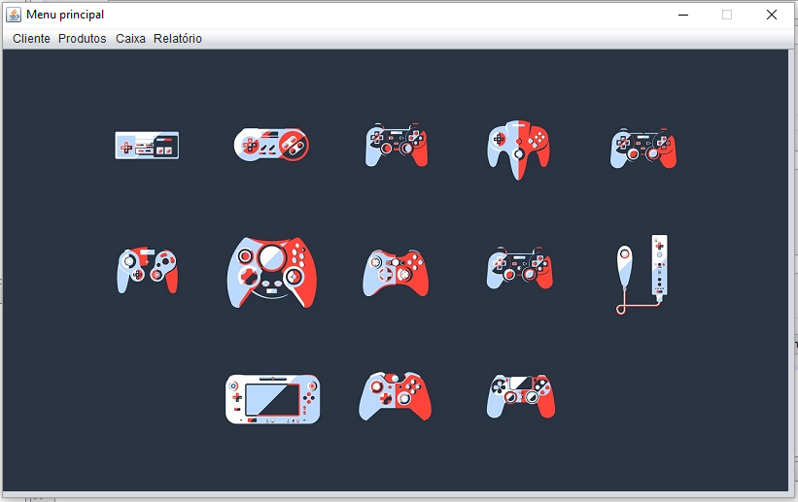

Campo | Tipo | Descrição | Validações | Tamanho
Cliente | Botão de ação | Cadastrar/Gerenciar Clientes | Não obrigatório | Max. 10 Caracteres
Produto | Botão de ação | Cadastrar/Gerenciar Produtos | Não obrigatório | Max. 10 Caracteres
Caixa | Botão de ação | Efetuar a venda de produtos | Não obrigatório | Max. 10 Caracteres
Relatório | Botão de ação | Emitir relatórios de vendas | Não obrigatório | Max. 10 Caracteres

2ª Tela – Cadastrar Cliente
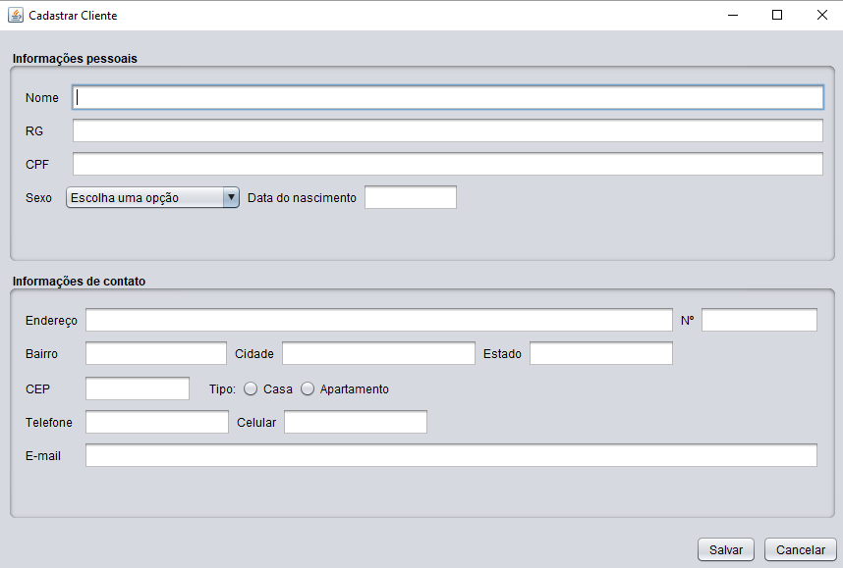

Campo | Tipo | Descrição | Validações | Tamanho
Nome | Campo de texto | Permite informar o dado nome | Obrigatório | Max. 255 Caracteres
RG | Campo de texto | Permite informar o dado RG | Obrigatório | Max. 8 Caracteres
CPF | Campo de texto | Permite informar o dado CPF | Obrigatório | Max. 11 Caracteres
Sexo | Combo de seleção | Permite escolher a opção de Sexo | Obrigatório | Max. 10 Caracteres
Data | Campo de texto | Permite informar o dado Data | Obrigatório | Max. 10 Caracteres
Endereço | Campo de texto | Permite informar o dado Endereço | Obrigatório | Max. 255 Caracteres
Numero | Campo de texto | Permite informar o dado Numero | Obrigatório | Max. 10 Caracteres
Bairro | Campo de texto | Permite informar o dado Bairro | Obrigatório | Max. 255 Caracteres
Cidade | Campo de texto | Permite informar o dado Cidade | Obrigatório | Max. 255 Caracteres
Estado | Campo de texto | Permite informar o dado Estado | Obrigatório | Max. 255 Caracteres
CEP | Campo de texto | Permite informar o dado CEP | Obrigatório | Max. 10 Caracteres
Tipo de Residência | Botão de radio | Permite escolher o tipo de residência | Obrigatório | Max. 10 Caracteres
Telefone | Campo de texto | Permite informar o dado Telefone | Obrigatório | Max. 15 Caracteres
Celular | Campo de texto | Permite informar o dado Celular | Obrigatório | Max. 15 Caracteres
E-mail | Campo de texto | Permite informar o dado E-mail | Obrigatório | Max. 255 Caracteres
Salvar | Botão de ação | Permite salvar os dados informados | Não obrigatório | Max. 10 Caracteres
Cancelar | Botão de ação | Permite cancelar a Operação | Não obrigatório | Max. 10 Caracteres

3ª Tela - Gerenciar clientes
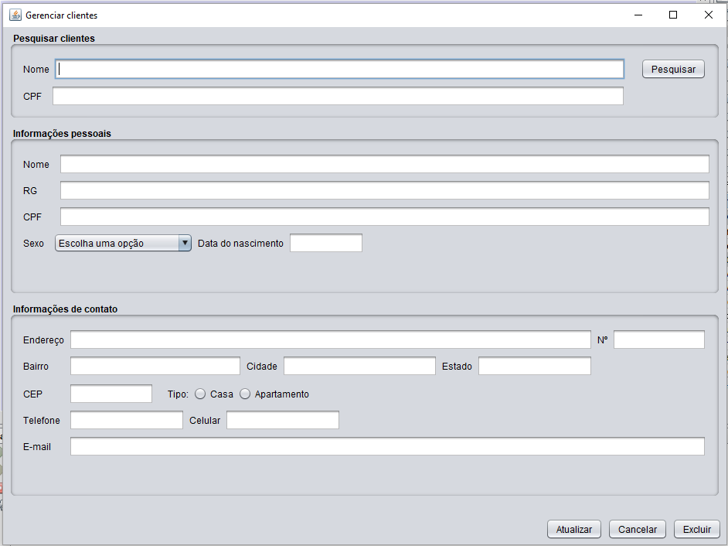

Campo | Tipo | Descrição | Validações | Tamanho
Nome | Campo de texto | Permite informar o dado nome | Obrigatório | Max. 255 Caracteres
CPF | Campo de texto | Permite informar o dado CPF | Obrigatório | Max. 11 Caracteres
Pesquisar | Botão de ação | Permite pesquisar um cliente cadastrado | Não obrigatório | Max. 10 Caracteres
Nome | Campo de texto | Permite informar o dado nome | Obrigatório | Max. 255 Caracteres
RG | Campo de texto | Permite informar o dado RG | Obrigatório | Max. 8 Caracteres
CPF | Campo de texto | Permite informar o dado CPF | Obrigatório | Max. 11 Caracteres
Sexo | Combo de seleção | Permite escolher a opção de Sexo | Obrigatório | Max. 10 Caracteres
Data | Campo de texto | Permite informar o dado Data | Obrigatório | Max. 10 Caracteres
Endereço | Campo de texto | Permite informar o dado Endereço | Obrigatório | Max. 255 Caracteres
Numero | Campo de texto | Permite informar o dado Numero | Obrigatório | Max. 10 Caracteres
Bairro | Campo de texto | Permite informar o dado Bairro | Obrigatório | Max. 255 Caracteres
Cidade | Campo de texto | Permite informar o dado Cidade | Obrigatório | Max. 255 Caracteres
Estado | Campo de texto | Permite informar o dado Estado | Obrigatório | Max. 255 Caracteres
CEP | Campo de texto | Permite informar o dado CEP | Obrigatório | Max. 10 Caracteres
Tipo de Residência | Botão de radio | Permite escolher o tipo de residência | Obrigatório | Max. 10 Caracteres
Telefone | Campo de texto | Permite informar o dado Telefone | Obrigatório | Max. 15 Caracteres
Celular | Campo de texto | Permite informar o dado Celular | Obrigatório | Max. 15 Caracteres
E-mail | Campo de texto | Permite informar o dado E-mail | Obrigatório | Max. 255 Caracteres
Atualizar | Botão de ação | Permite atualizar os dados informados | Não obrigatório | Max. 10 Caracteres
Cancelar | Botão de ação | Permite cancelar a operação | Não obrigatório | Max. 10 Caracteres
Excluir | Botão de ação | Permite excluir o usuário cadastrado | Não obrigatório | Max. 10 Caracteres

4ª Tela - Produtos

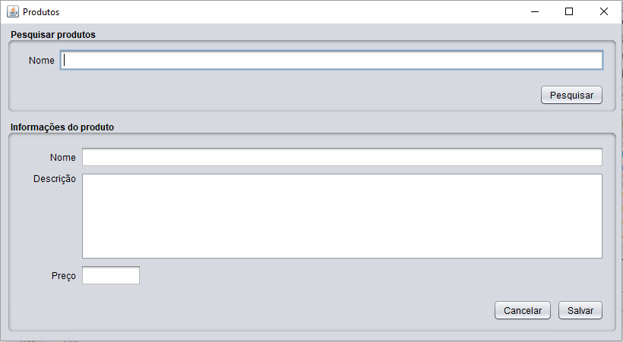

Campo | Tipo | Descrição | Validações | Tamanho
Nome | Campo de Texto | Permite informar o dado nome | Obrigatório | Max. 255 Caracteres
Pesquisar | Botão de ação | Permite pesquisar um produto cadastrado | Não obrigatório | Max. 10 Caracteres
Nome | Campo de Texto | Permite informar o dado nome | Obrigatório | Max. 255 Caracteres
Descrição | Campo de Texto | Permite informar o dado descrição | Obrigatório | Max. 255 Caracteres
Preço | Campo de Texto | Permite informar o dado preço | Obrigatório | Max. 10 Caracteres
Cancelar | Botão de ação | Permite cancelar os dados informados | Não obrigatório | Max. 10 Caracteres
Salvar | Botão de ação | Permite salvar os dados informados | Não obrigatório | Max. 10 Caracteres

4. Código Fonte completo do Sistema

4.1 Interface Gráfica;

4.2 Controladores Visuais;

4.3 Classes de Serviços;

4.4 DAOs e utilitários de conexão com o banco de dados;

5. Banco de Dados

5.1 Diagrama entidade-relacionamento;

5.2 Scripts de criação de Tabelas no banco de Dados;

